Α′ ΣΥΛΛΟΓΟΣ ΕΚΠΑΙΔΕΥΤΙΚΩΝ Π.Ε. ΠΕΙΡΑΙΑ
“ΡΗΓΑΣ ΦΕΡΑΙΟΣ”
ΤΖΑΒΕΛΛΑ ΚΑΙ ΑΛΕΞΑΝΔΡΟΥ 1, ΠΕΙΡΑΙΑΣ 18533
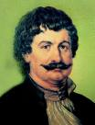
e-mail: info@rigasfereospeiraias.gr http://www.rfp.gr

ΠΕΙΡΑΙΑΣ 9/12/2019, Α.Π: 76

ΠΡΟΣ: ΤΑ ΜΕΛΗ ΤΟΥ ΣΥΛΛΟΓΟΥ

Θέμα: Ορχήστρα

Συνάδελφοι, συναδέλφισσες,

Στον Σύλλογό μας δημιουργείται ορχήστρα με αρχικό πυρήνα τους συναδέλφους Σοχόμβαλη Ζωή (μπαγλαμάς, κρουστά, τραγούδι), Παπαπούλιο Ηλία (μπουζούκι), Καραϊσκάκη Βαγγέλη (κιθάρα, τραγούδι). Καλούμε τους συναδέλφους που ασχολούνται με κάποιο όργανο ή με το τραγούδι να ενισχύσουν την ορχήστρα με τη συμβολή τους.
Οι πρόβες θα γίνονται στο 28^{ο} Δημοτικό Σχολείο Πειραιά (Σανταρόζα 4, πίσω από την Αγ. Αικατερίνη, πλ. Αλεξάνδρας, Πασαλιμάνι), κάθε Παρασκευή, 16:15 έως 18:15 και θα είναι ανοιχτές σε όσους ενδιαφέρονται να ακούσουν και να συμμετέχουν. Αρχίζουμε την Παρασκευή 13 Δεκεμβρίου.

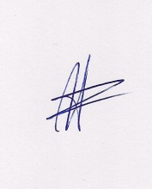  Ο ΠΡΟΕΔΡΟΣ  ΜΑΡΙΟΣ  ΧΑΔΟΥΛΗΣ | 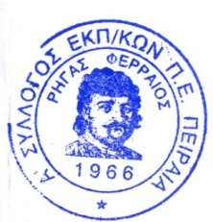ΓΙΑ ΤΟ Δ.Σ. | Ο ΓΕΝ. ΓΡΑΜΜΑΤΕΑΣ  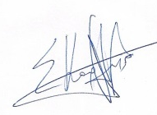  ΣΩΤΗΡΗΣ  ΚΑΡΛΗΣ

